**HOY VAMOS A RECORDAR:**

**Artículos**

**Sustantivos**

**Pronombres personales**

**Adjetivos**

**Verbos**

**ARTÍCULOS**

[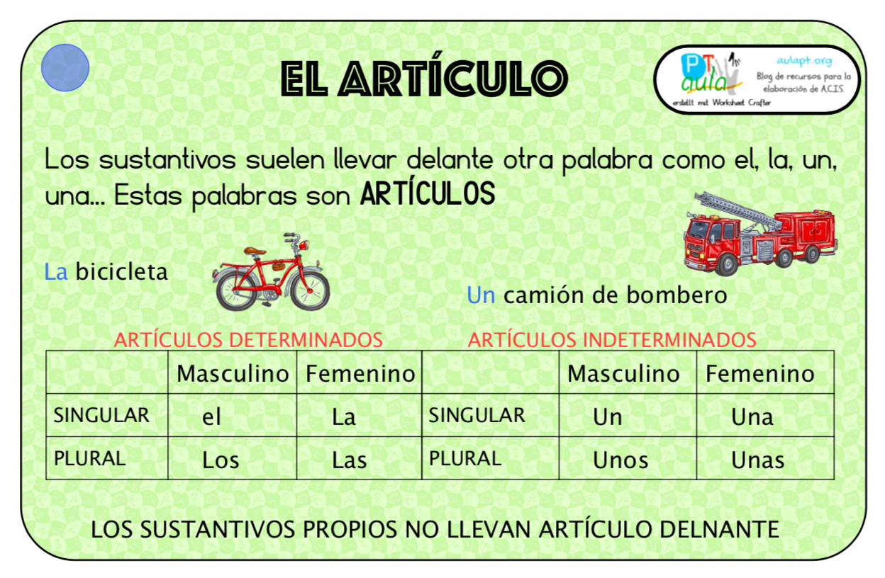](https://www.google.es/url?sa=i&url=https://www.aulapt.org/tarjeta-el-articulo/&psig=AOvVaw34dMnZubXPPNRZAh6DU9vC&ust=1589451020337000&source=images&cd=vfe&ved=0CAIQjRxqFwoTCIC1v9DMsOkCFQAAAAAdAAAAABAD)

**SUSTANTIVOS:**

[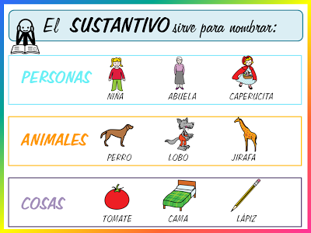](https://www.google.es/url?sa=i&url=https://www.pinterest.com/pin/461900505505765294/&psig=AOvVaw0GZ-yYMb9U7KggvQ8Lx_AW&ust=1587243581652000&source=images&cd=vfe&ved=0CAIQjRxqFwoTCKipmKOt8OgCFQAAAAAdAAAAABAD)

[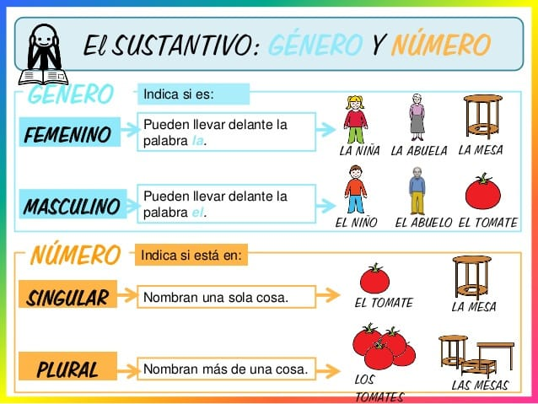](https://www.google.es/url?sa=i&url=https://manolifm1.weebly.com/tema-3-el-catalejo-del-abuelo.html&psig=AOvVaw2dKKhwgI2Sj1APwR49iZXA&ust=1587205489483000&source=images&cd=vfe&ved=0CAIQjRxqFwoTCOCq-caf7-gCFQAAAAAdAAAAABAx)

[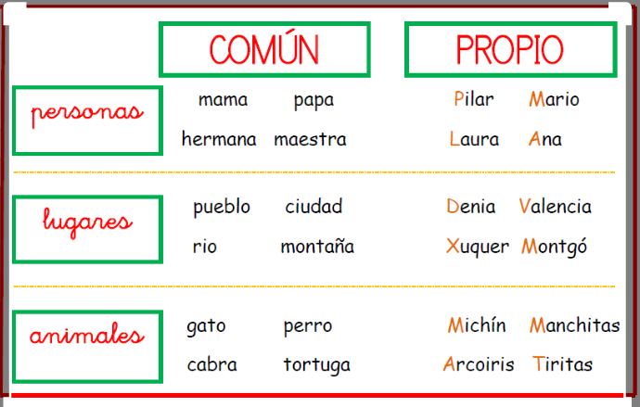](https://www.google.es/url?sa=i&url=http://caballerodelarosaprimerciclo.blogspot.com/p/primer-curso.html&psig=AOvVaw26OEQpvJbilIdDtetm0pvp&ust=1588070756723000&source=images&cd=vfe&ved=0CAIQjRxqFwoTCOC0r_e2iOkCFQAAAAAdAAAAABAP)

**ADJETIVOS:**

[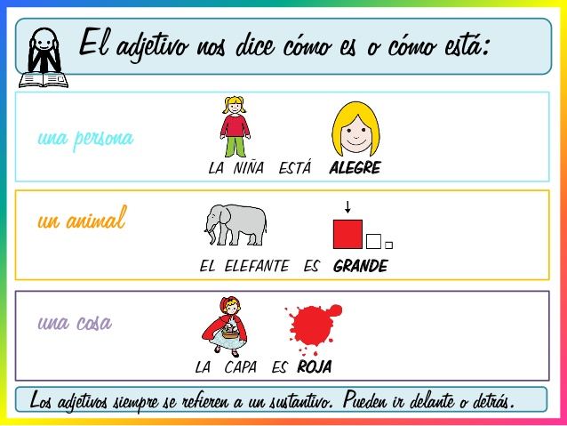](https://www.google.es/url?sa=i&url=https://www.slideshare.net/ceiprueda/gramatica1-adaptacion-adjetivo/3?smtNoRedir%3D1&psig=AOvVaw2dKKhwgI2Sj1APwR49iZXA&ust=1587205489483000&source=images&cd=vfe&ved=0CAIQjRxqFwoTCOCq-caf7-gCFQAAAAAdAAAAABA7)

**[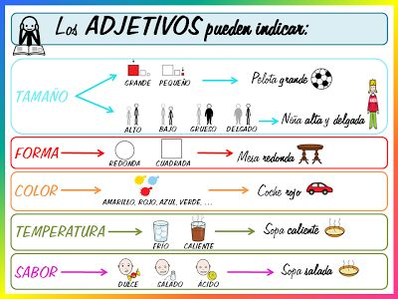](http://audiciontierno.blogspot.com.es/2013/11/gramatica-adaptada-cartelesactividades.html)**

[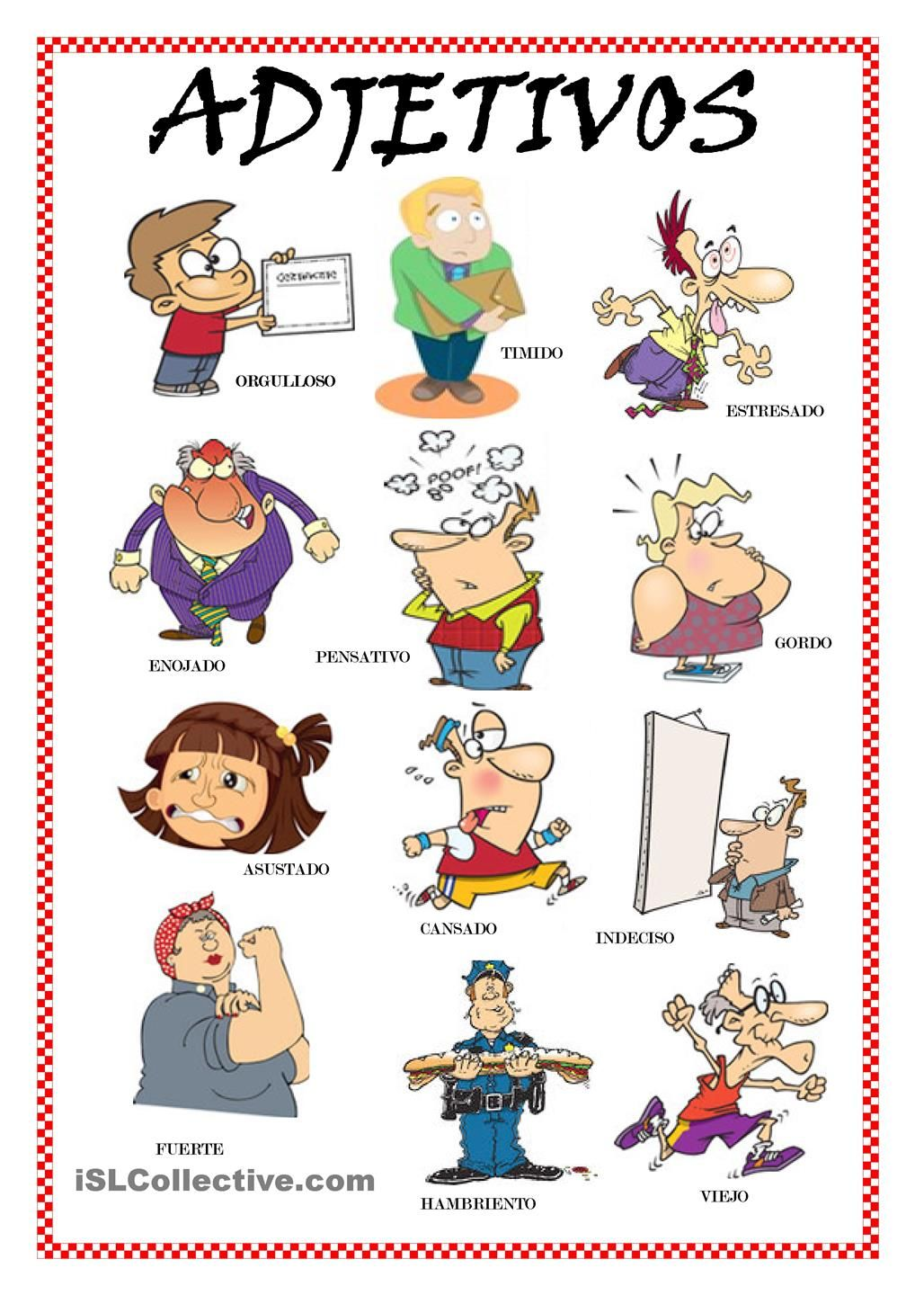](https://www.google.es/url?sa=i&url=http://alexiyrocio.blogspot.com/2018/10/adjetivos.html&psig=AOvVaw2dKKhwgI2Sj1APwR49iZXA&ust=1587205489483000&source=images&cd=vfe&ved=0CAIQjRxqFwoTCOCq-caf7-gCFQAAAAAdAAAAABBj)

[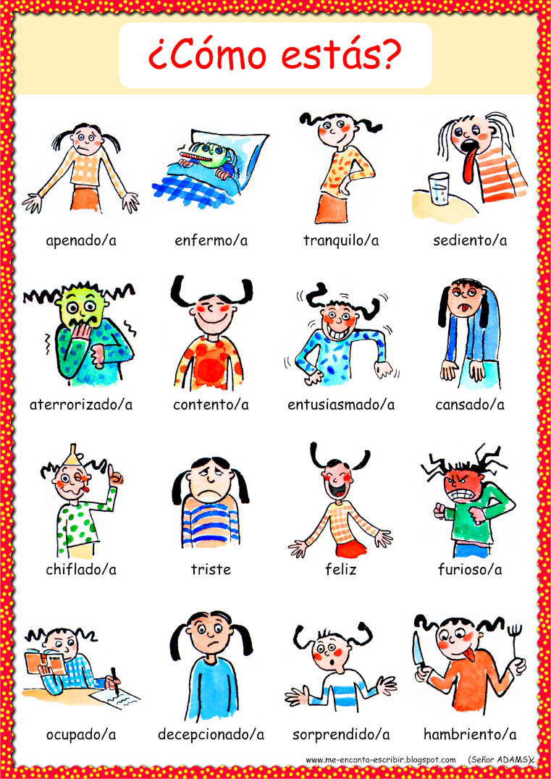](https://www.google.es/url?sa=i&url=https://me-encanta-escribir.blogspot.com/2016/09/como-estas-como-te-sientes-adjetivos.html&psig=AOvVaw2dKKhwgI2Sj1APwR49iZXA&ust=1587205489483000&source=images&cd=vfe&ved=0CAIQjRxqFwoTCOCq-caf7-gCFQAAAAAdAAAAABBo)

**PRONOMBRES PERSONALES**

[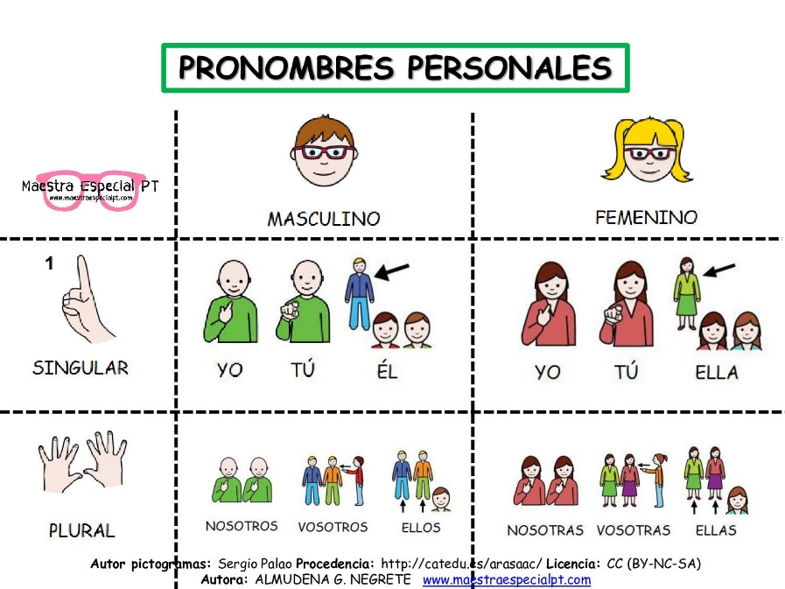](https://www.google.es/url?sa=i&url=https://www.pinterest.es/pin/504403227015327049/&psig=AOvVaw3B7SkLf67oSmGMPI92A4HF&ust=1589451477162000&source=images&cd=vfe&ved=0CAIQjRxqFwoTCJCpqLLOsOkCFQAAAAAdAAAAABAY)

**VERBOS:**

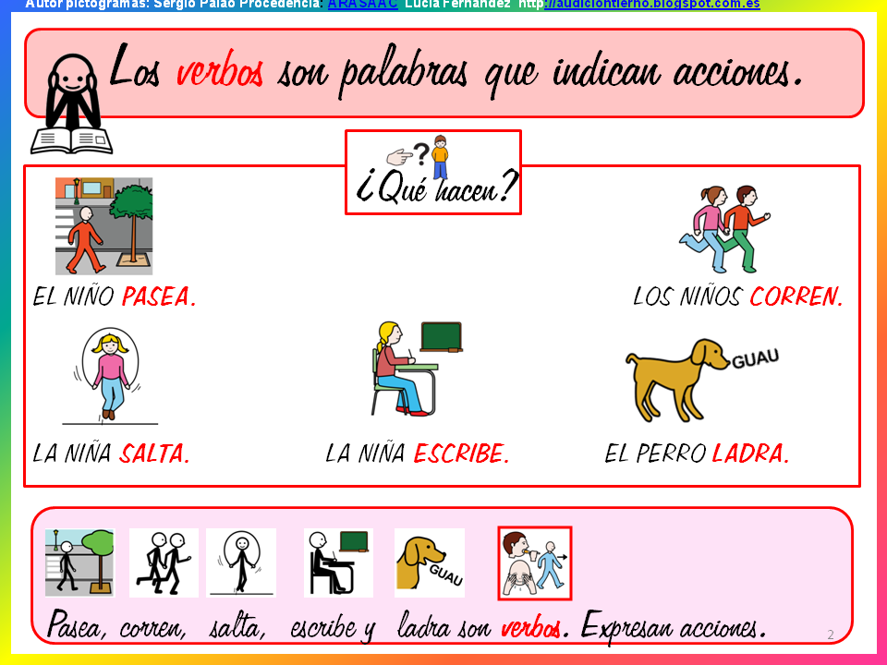

**[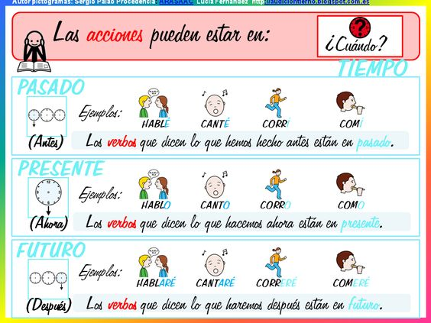](http://audiciontierno.blogspot.com.es/2014/02/gramatica-adaptada-cartelesactividades.html)**

[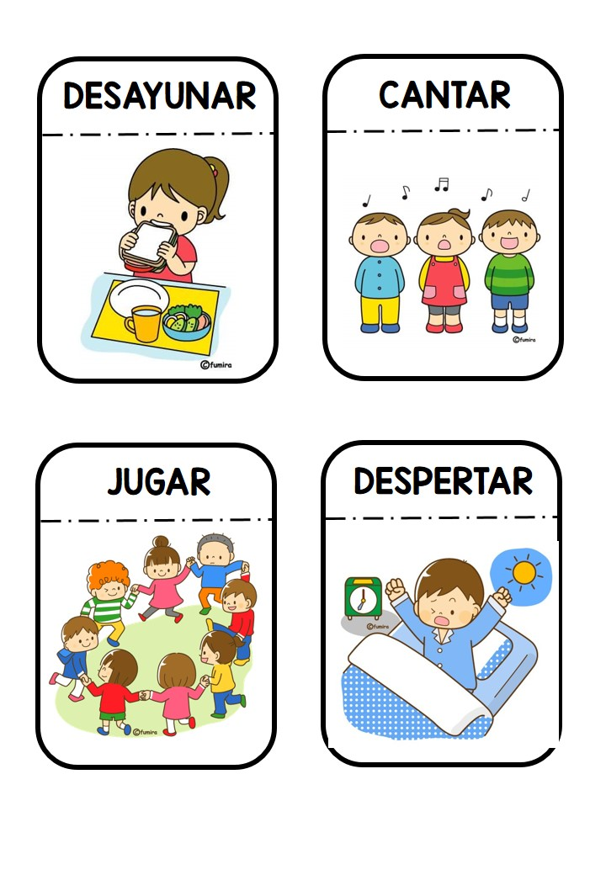](https://www.google.es/url?sa=i&url=https://www.orientacionandujar.es/2019/06/11/100-tarjetas-de-verbos-para-trabajar-en-clase/tarjetas-de-verbos-orientacion-andujar-3/&psig=AOvVaw0JLRrL2yIhiyiWYD8b-e9u&ust=1587798880452000&source=images&cd=vfe&ved=0CAIQjRxqFwoTCKDnrvbBgOkCFQAAAAAdAAAAABAm)